PERSONALIZAR ERRORES DE HTTP DEL IIS
Este documento se ha realizado incluiendo imagenes de la versión 7.5 del IIS ( Internet Informacion Services ).

Abra el IIS.
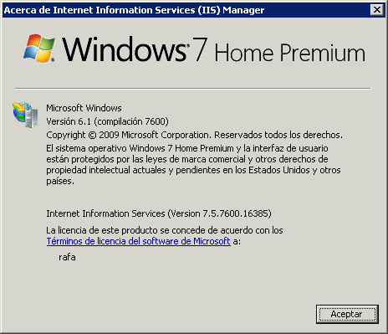

En la parte izquierda de la ventana despliegue el arbol del "Servidor", busque y haga un click el aparatado "Sitios/Default Web Site" yle apararezca la siguiente ventana.
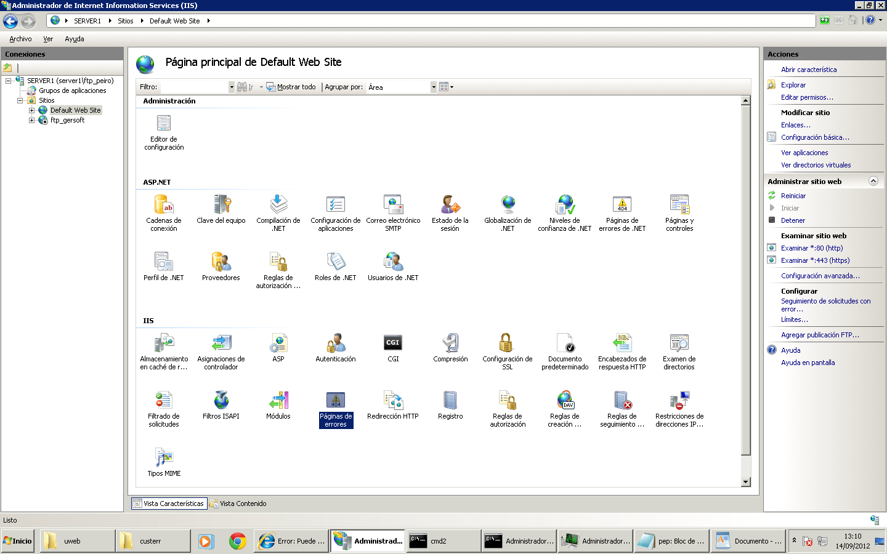
Pulse un doble-click al icono 'Páginas de errores' de la "Página principal de Default Web Site" y le aparecera la siguiente ventana :
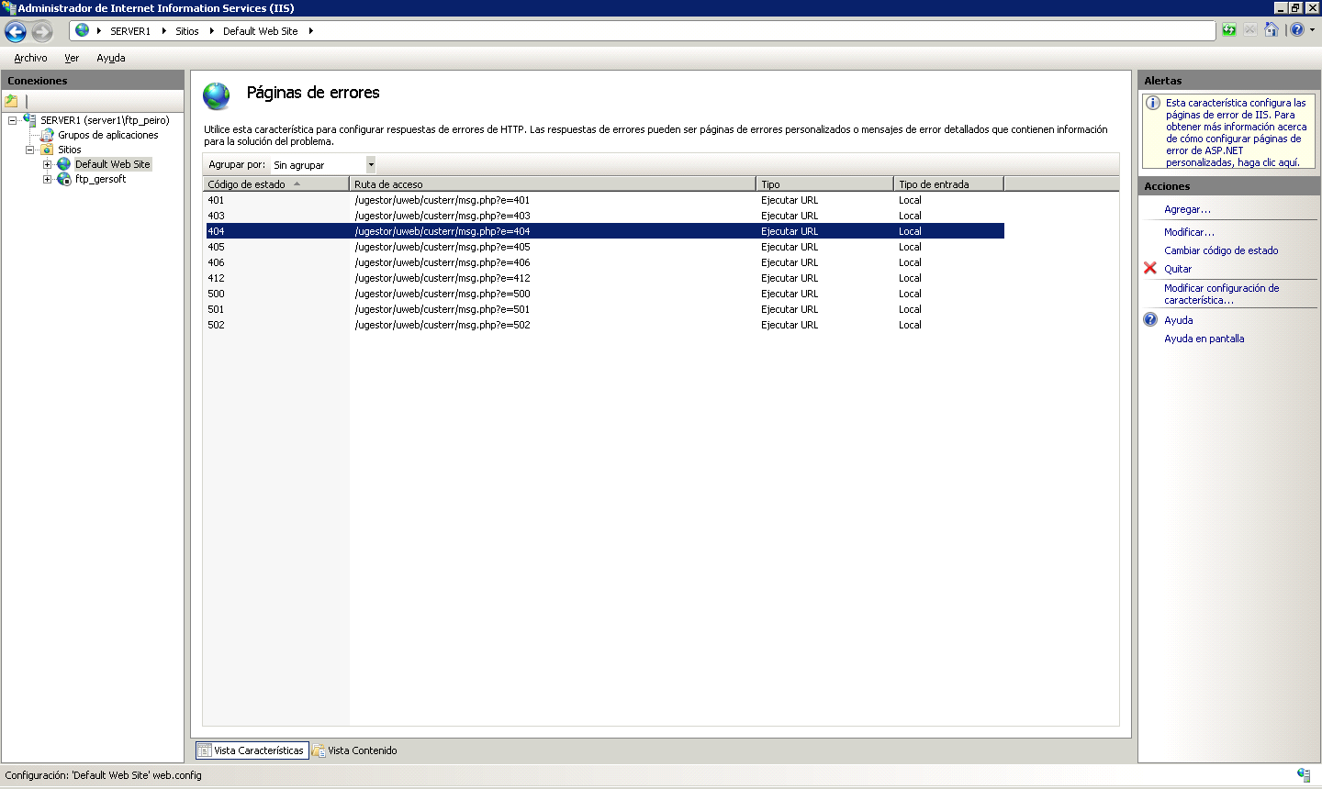

Pulse doble-click en la linea del error que quiera personalizar y le aparecerá la siguiente ventana:
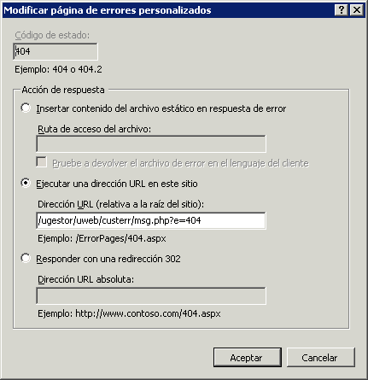

En "Dirección URL (relativa a la raíz del sitio)" haga referencia al programa "msg.php" pasando como parametro GET el código del error de HTTP que esta personalizando. El programa "msg.php" tiene que existir en el sitio del servidor WEB :
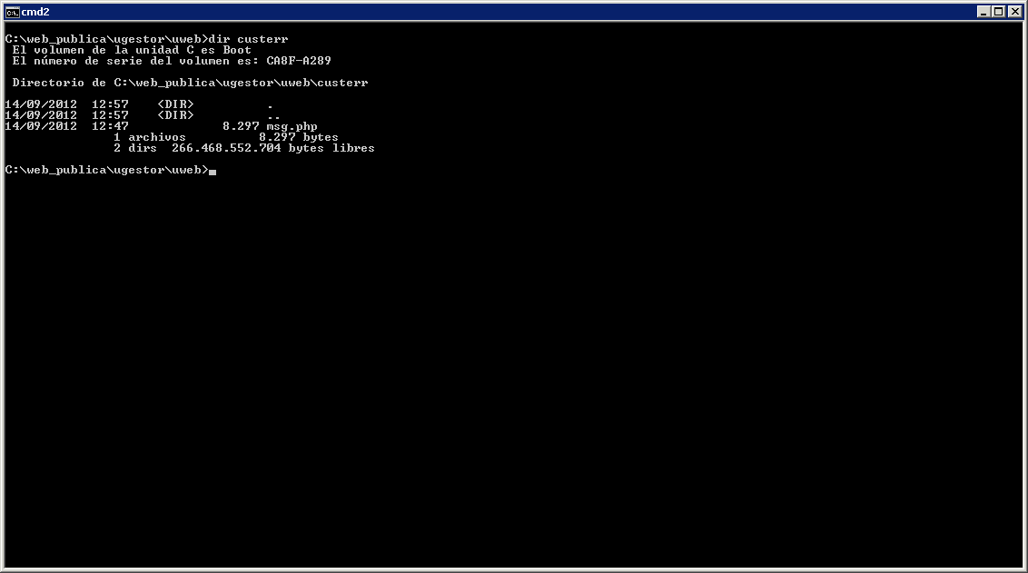

Usted puede editar este programa "msg.php" y personalizar a su gusto los mensajes.
